MANTENIMENT DE TERCERS  MANTENIMIENTO TERCEROS | ALTA  ALTA
MANTENIMENT DE TERCERS  MANTENIMIENTO TERCEROS | MODIFICACIÓ  MODIFICACIÓN

DADES GENERALS / DATOS GENERALES |  | N.I.F.
Nom / Nombre:
Raó social / Razón social:
Adreça / Domicilio:
Població / Población: | Província / Provincia: |  |  |  |  | Codi postal / Código postal:
E-mail: | Telèfon / Teléfono: |  |  |  |  | Fax / Fax:

DADES BANCÀRIES / DATOS BANCARIOS
*El titolar del compte IBAN expresat avall coincideix amb el NOM / RAÓ SOCIAL que figura a les DADES GENERALS.
*El titular de la cuenta IBAN abajo expresada coincide con el NOMBRE / RAZÓN SOCIAL figurado en los DATOS GENERALES.
IBAN BIC
E | S

DILIGÈNCIA: El sotasignant es responsabilitza de les dades detallades anteriorment, tant les generals com les bancàries, que identifiquen el compte i l’ENTITAT FINANCERA mitjançant les quals se desitgen rebre els pagaments que puguen correspondre, restant l’Ajuntament d’Aielo de Malferit exonerat de qualsevol responsabilitat derivada d’errades u omissions en aquests.
DILIGENCIA: El abajo firmante se responsabiliza de los datos detallados anteriormente, tanto generales como bancarios, que identifican la cuenta y la ENTIDAD FINANCIERA a través de las cuales se desean recibir los pagos que puedan corresponder, quedando el Excmo. Ayuntamiento de Aielo de Malferit exonerado de cualquier responsabilidad derivada de errores u omisiones en los mismos.

,
A) Persones físiques / Personas físicas:

SIGNAT / FIRMADO:
de/d’ de 20
B) Persones jurídiques / Personas jurídicas:
(A complimentar per la persona responsable de l’empresa o
associació ostentant el poder suficient per allò / A cumplimentar por persona
responsable de la empresa o asociación ostentando el poder suficiente para ello).

SIGNAT / FIRMADO: N.I.F.:
CÀRREC / CARGO:

CERTIFICAT DE L’ENTITAT FINANCERA
CERTIFICADO ENTIDAD FINANCIERA
Indicant la conformitat de les dades del titular del compte dalt indicat.
Indicando la conformidad de los datos del titular de la cuenta arriba indicada.
(Data, segell i signatura / fecha, sello y firma)
SEGELL TRESORERIA
SELLO TRESORERIA

,
de/d’ de 20

(SEGELL) Signat per:
(SELLO) Firmado por:

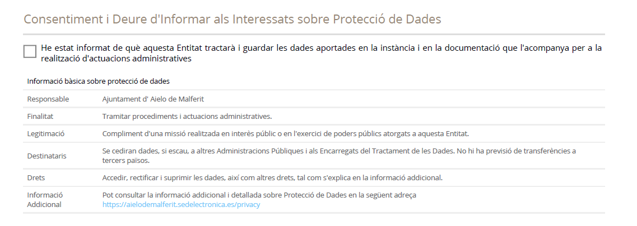

________________________________ , de /d ______________ de 2024
Signatura del representant i segell de l’empresa, / Firma del representante y sello de la empresa,

Signat: / Fdo: ___________________________________

